**ESP BaroMet**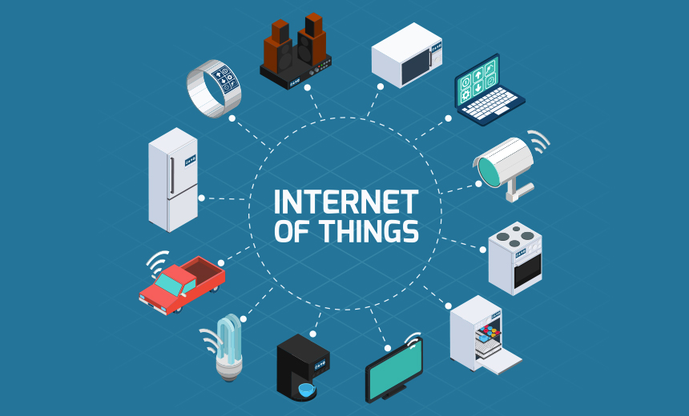

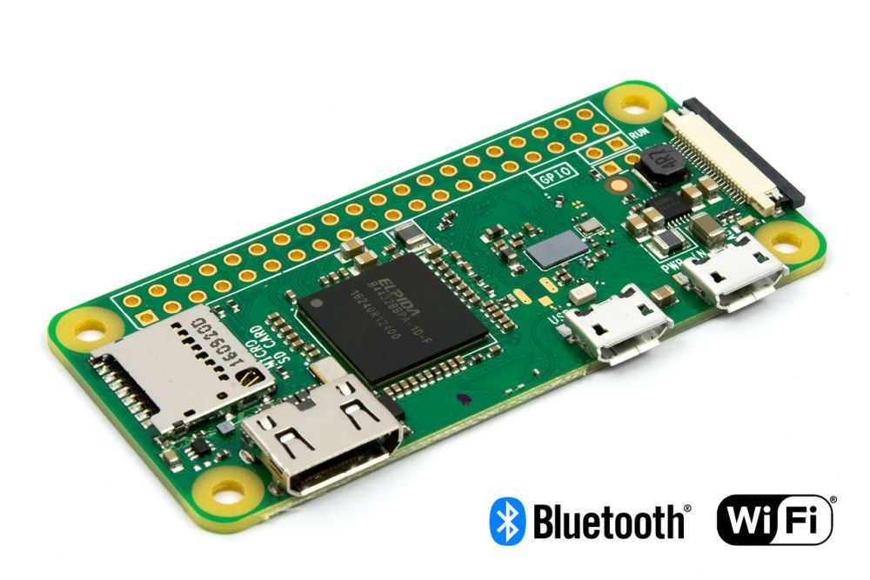

Server -> Raspberry PI Zero W

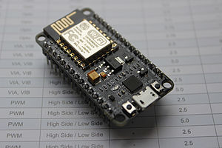

Microcontroller -> NodeMCU Esp8266

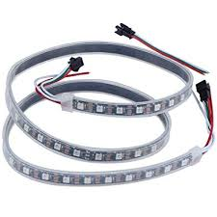

Ledstrip -> ws2812b

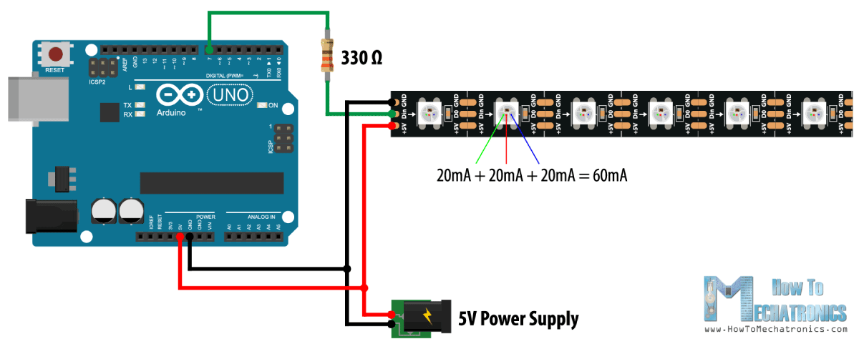

Aansluiting

Voor visuele weergave gebruiken we een ledstrip (ws2812b) die aangesloten is aan een NodeMCU esp8266 die verbonden is met het wifi.

Deze krijgt direct data van een java class (of uit de database) en aan de hand hiervan zal er bepaald worden welke kleur elk ledje heeft.

*Algoritme hiervoor moet nog worden geschreven

**led strip, elke ledje moet een bepaalde hoeveelheid kw/h voorstellen.

1 lcd schermpje die weergeeft wat de huidige verbruik(Tijdsperiode aan koppelen, dus bijvoorbeeld hoeveel je dit uur hebt verbruikt) is en wat het gemiddelde verbruik is en op het lcd schermpje ?kan ook worden weergevenhoeveel kw/h 1 ledje is.

aantal personen in een huishouden, gedeeld door iets is gemiddelde.

Raspberry Pi Zero W elke 5 min update naar de webapplicatie, elke 5 seconden is overbodig.

Hoe ga je dat ding dan buiten je huis bereiken // port forwarden,

// Esp wifi netwerk aanmaken, daar je telefoon/pc mee verbinden(inloggen), thuis netwerk hier invullen

// Soft reset/Hard reset

// Soft reset (4 seconden knopje indrukken) meet gegevens niet verwijderen, wel netwerk gegevens

// Hard reset (10 seconden knopje indrukken) alles verwijderen

***Raspberry runt de Database en de server locaal.